- Creación de tablas necesarias
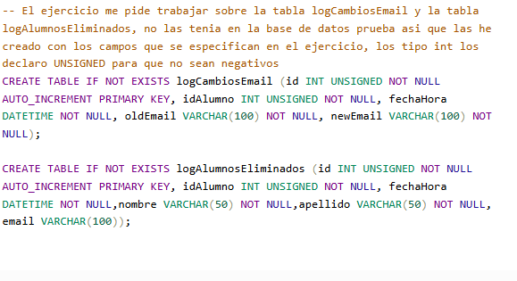

- Trigger triggerCrearEmailBeforeInsert
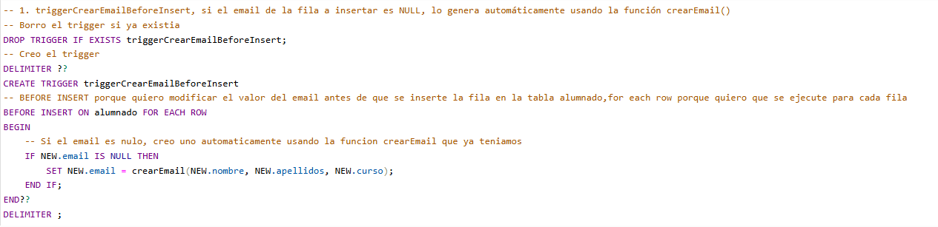

Prueba del trigger: se inserta un alumno con todos sus campos excepto el email, se observa que el trigger se dispara y llama a la función crearEmail(), creando correctamente su email en el campo email con los campos añadidos del alumno
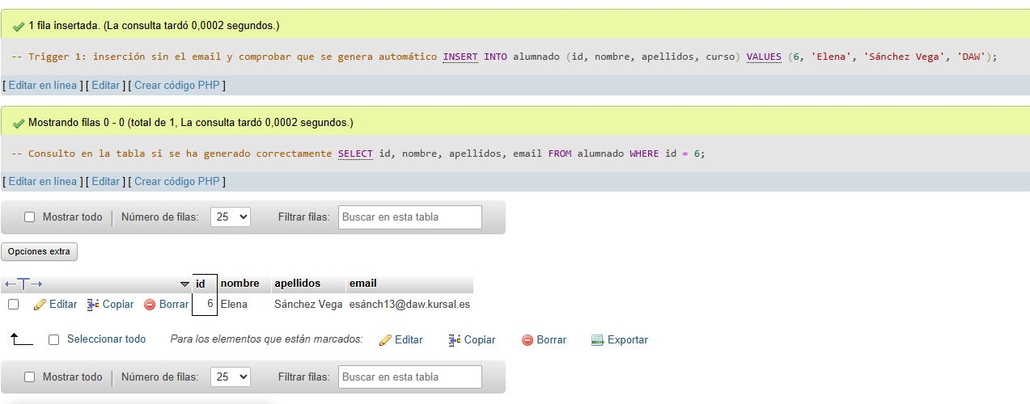

- Trigger triggerGuardarEmailAfterUpdate
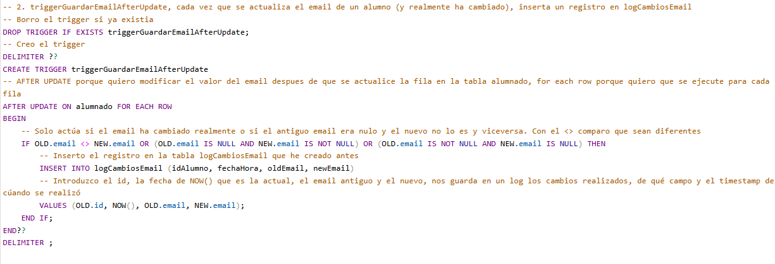

Prueba del trigger: se actualiza el email del alumno a uno nuevo, se consulta a ese mismo alumno en la tabla log y se observa la id del alumno en cuestión, el timestamp del cambio, su antiguo email y el nuevo email que se ha insertado. El trigger funciona correctamente

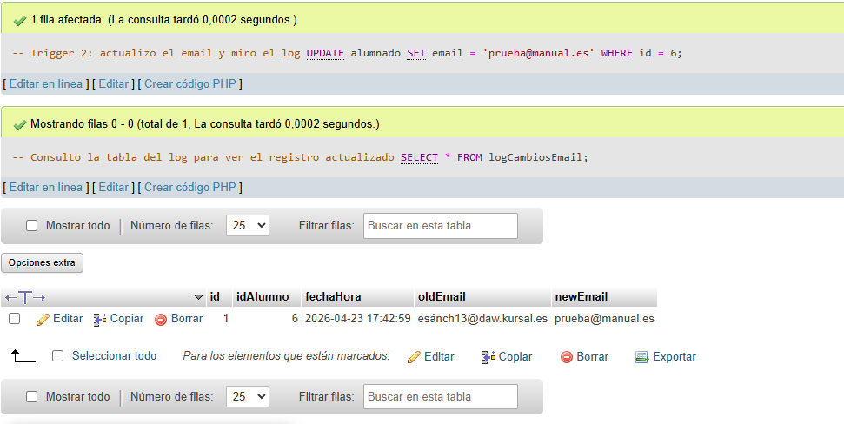

- Trigger ac1104triggerGuardarAlumnosAfterDelete
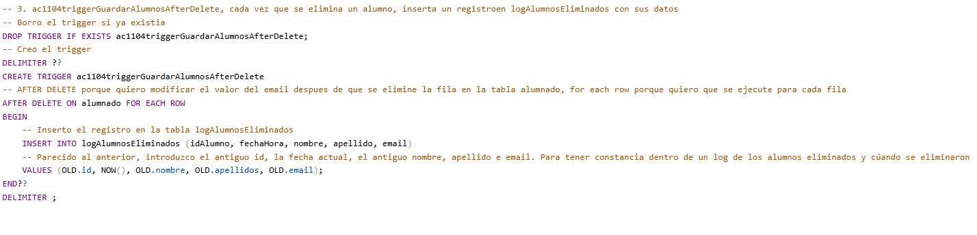

Prueba del trigger: se elimina un alumno de la tabla alumnado, el mismo con el que hemos trabajado antes, consulto la tabla de logAlumnosEliminados para comprobar que se haya añadido el log, y se observa que se ha generado el registro de los campos correctamente, su id, el timestamp, nombre, apellido y su email.

